В период с 31 мая по 27 августа 2021 года реализуется городской проект - летний Клуб «Лето побед»
03.06.2021
В период с 31 мая по 27 августа 2021 года реализуется городской проект Департамента образования и науки города Москвы и ФГБУК «Центральный музей Великой Отечественной войны 1941-1945 гг.» (Музей Победы) - летний Клуб «Лето побед» для детей и подростков 8-13 лет из малообеспеченных семей.
Участие в Клубе для обучающихся этой категории из образовательных организаций, подведомственных Департаменту образования и науки города Москвы, бесплатное. Решение об участии ребенка в Клубе «Лето Побед» принимают родители.
Эксклюзивная программа Клуба предлагает 13 тематических смен (смена —5 рабочих дней) с дневным пребыванием ребенка с 8.00 до 18.30, трехразовым горячим питанием. Дополнительную информацию можно получить в Государственном бюджетном образовательном учреждении дополнительного профессионального образования города Москвы «Московский центр «Патриот. Спорт», +7(985)770-50-71, электронная почта: summer-victories@mail.ru.
Для участия в Клубе «Лето Побед» родители должны зарегистрировать ребенка на сайте https://patriotsport.moscow/ в разделе «Патриотическое воспитание» - «Лето Побед» и предоставить в пакете документов справку, подтверждающую статус малообеспеченной семьи. Регистрация на все смены открывается 18 мая 2021 г.

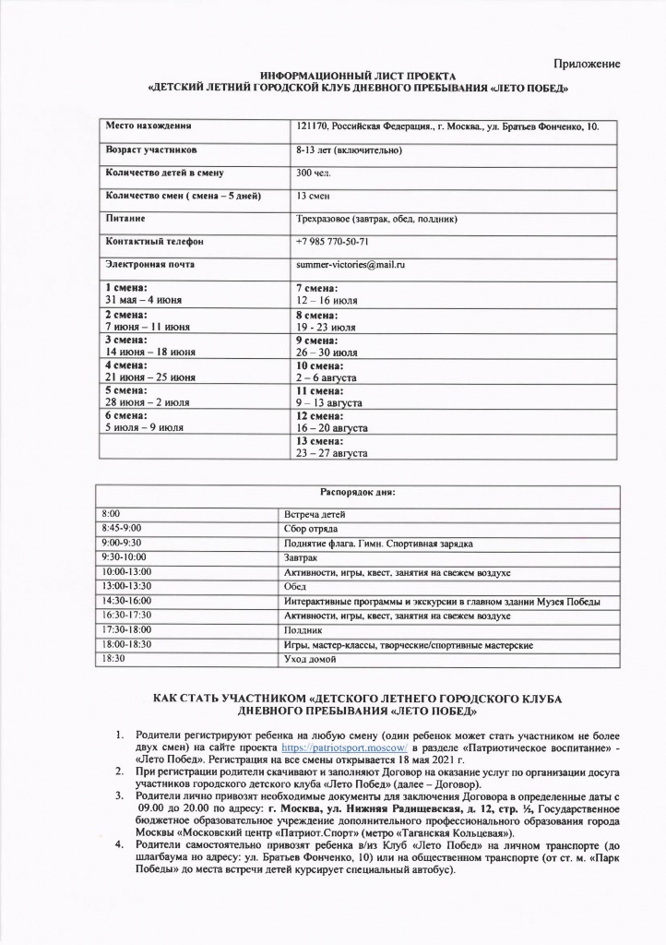
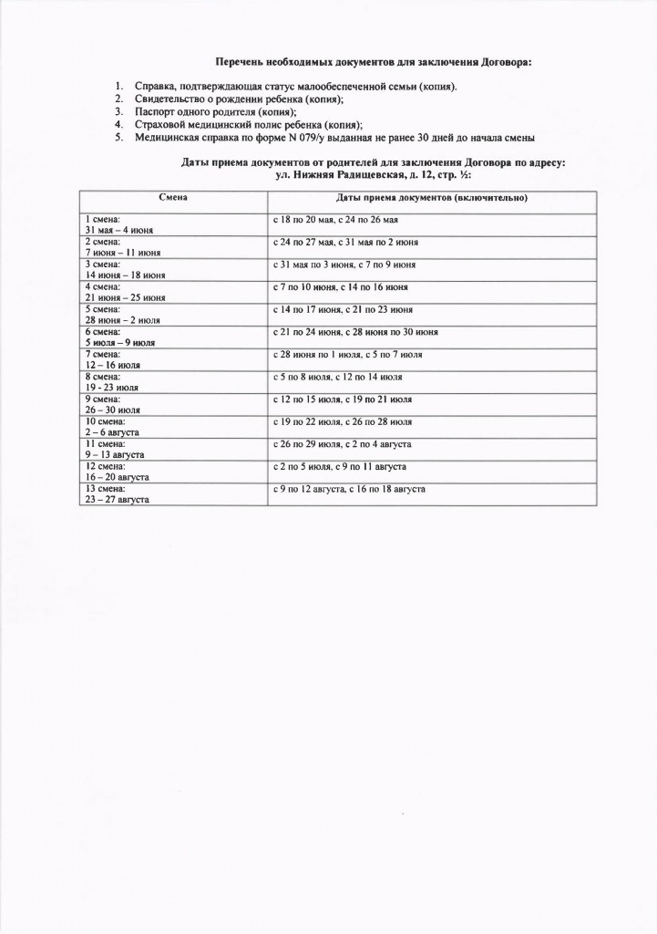

Адрес страницы: http://brateevo.mos.ru/Сommission-on-affairs-of-minors-and-protection-of-their-rights/detail/10003618.html
Управа района Братеево города Москвы

